****福建省泉州**市**鲤城区2023-2024学年九年级上学期期末物理试题**

**(本卷共31题：满分：100分；考试时间：90分钟)**

**友情提示：所有答案必须填写到答题卡相应的位置上。**

**一、选择题：本题共14小题，每小题2分，共28分。每小题只有一个选项符合题目要求。**

1．如图所示，世界上最早记录了“地理的两极和地磁场的两极并不重合”这一现象的科学家是（ ）。

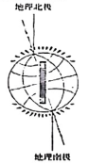

A．安培 B．奥斯特 C．沈括 D．张衡

2．下列对生活中温度的估测，最接近客观事实的是（ ）

A．感觉温暖而舒适的室内温度为37℃ B．适宜的洗澡水温度约为40℃

C．夏日泉州地区昼夜温差大约为30℃ D．常见冰箱保鲜室的温度为﹣5℃

3．如图所示，以下哪种情境，物体内能的改变是由于做功造成的（ ）

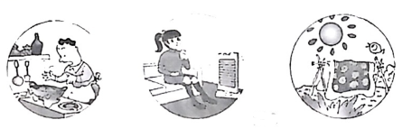

A．炒菜时，铁锅热得烫手 B．暖风机开了，房间温度升高了

C．棉被被晒得热乎乎的 D．铁丝反复弯折处会发热

4．如图所示，内燃机的四个冲程中，哪个属于压缩冲程（ ）

A．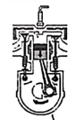 B．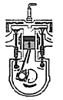 C．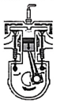 D．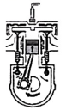

5．2023年12月20日，受冷空气影响，德化九仙山一键换肤，迎来2023年入冬以来首场雾凇。如图所示，极目远眺，玉树银花，银装素裹，美不胜收。“雾凇”奇景的形成是（ ）



A．凝华现象 B．液化现象 C．升华现象 D．熔化现象

6．下列做法中，符合安全用电原则的是（ ）

A．洗衣机连接地线 B．在电线上晾晒湿衣服

C．用湿手摸开关 D．用铁丝代替保险丝

7．倩倩发现，爸爸汽车上音响的音量调节旋钮可以调节声音的大小。爸爸说：“这是应用了滑动变阻器的原理。”关于滑动变阻器如图所示，下列说法正确的是（ ）

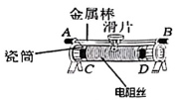

A．瓷筒、电阻丝是绝缘体

B．将滑动变阻器的A、B接线柱同时连入电路，移动滑片可以明显改变电路中电流的大小

C．将滑动变阻器的C、D接线柱同时连入电路，滑片向左滑动时，接入阻值增大

D．如果想让滑片向右滑动时电阻增大，可将B、C接线柱连入电路

8．如图，一颗铁质的小螺丝掉入细小狭长的小洞中，使用下列方案不能取出小螺丝的是（ ）

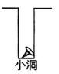

A．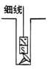 B．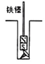 C．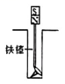 D．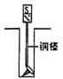

9．四个悬挂着的带电通草球，相互作用情况如图所示，如图D球带正电，A球（ ）

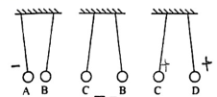

A．可能带正电荷 B．可能带负电荷 C．一定带负电 D．可能不带电

10．如图所示是兴趣小组研究并联电路电流特点的实物图，实验中保持电源电压不变，先闭合开关S（ ）

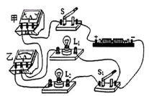

A．甲、乙两表都有示数

B．再闭合开关，甲表示数不变，乙表示数变大

C．再闭合开关，甲表示数变大，乙表示数不变

D．再闭合开关，甲表示数大于乙表示数

11．许多电子设备(如手机等)开机需要特定人的“钥匙”，该“钥匙”是一种集光学、电子计算机、精密机械等多项技术于一体的高科技产品。该“钥匙”主要有指纹(开关)、语音识别(开关)或密码(开关)。它的这三种“钥匙”(控制电路)都可以单独使用，使工作电路正常工作。下列控制电路(虚线框内为控制电路)的设计符合要求的是（ ）

A．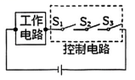 B．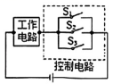

C．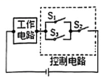 D．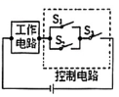

12．小林设计了一种酒精测试仪的电路，如图所示。图中*R*为定值电阻；*Q*为酒精气敏元件，它在电路中的作用相当于一个可变电阻，其阻值随被测的酒精气体浓度的增大而减小。电源两端的电压不变，闭合开关S，当气敏元件所测酒精气体的浓度减少时，则下列判断中正确的是（ ）

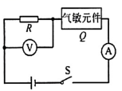

A．电压表示数变大，电流表示数变大 B．电压表示数变大，电流表示数变小

C．电压表示数变小，电流表示数变小 D．电压表示数变小，电流表示数变大

13．“百善孝为先”是中华的传统美德。孝顺的小梅同学给爷爷网购了一台额定电压为220V的双挡位电热足浴器，足浴器内可装入质量为5kg，初温为20℃的水，足浴器某次加热工作时的控制面板显示如题图甲所示，不计热量损失(阶梯式收费：0﹣200度，0.5元/度：201﹣400度，0.6元/度)，则下列判断中正确的是（ ）

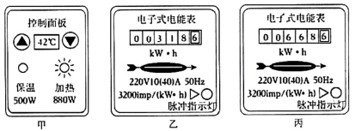

A．该足浴器在额定电压加热工作时将电能能转化为机械能；

B．当水温达到控制面板上显示的温度时，水吸收的热量是；

C．足浴器在加热工作时功率一定为880W；

D．若小梅家十一月底和十二月底的电能表的示数如图乙、丙所示，则小梅家十二月需要缴费190元。

14．如图所示，闭合开关，甲、乙、丙三灯泡均正常发光，两电表均有示数。一段时间后，三个灯泡均熄灭，两电表示数均变为零。若将甲、乙两灯泡互换，一电表示数仍为零，另一电表有示数。造成此现象的原因可能是（ ）

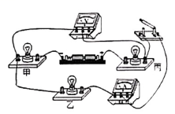

A．甲灯短路 B．甲灯断路 C．乙灯断路 D．丙灯断路

**二、填空题：本题共6小题，每空1分，共12分。**

15．如图是一款疗伤喷雾，常用于“冷疗法”治疗外伤疼痛。喷雾剂使用的材料是氯乙烷。使用时，对准人的伤口处喷射，液态氯乙烷在皮肤表面迅速______(填物态变化名称)，同时______大量的热，使人体受伤部位的温度降低，皮肤血管收缩，神经纤维传导速度变慢，起到镇痛作用。

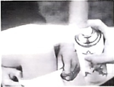

16．如图甲是一种烟雾警报器，触发装置是石墨，当有火情出现时，石墨的电阻会随温度的升高而______(选填“增大”或“减小”)，电路的电压不变，电流变大，发出警报。图乙是很多用电器内部配备的保险管，其中的保险丝能防止电流过大烧坏用电器，图丙、丁中保险丝的长度和材料均相同，则图______(选填“丙”或“丁”)中保险丝的允许通过的电流较大。

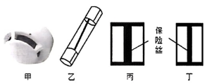

17．单位质量的气体物质，在体积不变的条件下温度升高1℃所吸收的热量称为该气体的定容比热，已知氦气的定容比热为3100J/(kg·℃)。如图所示，质量为0.02kg的氦气被密封在圆柱形气缸内，气缸内氦气气压与外界大气压相同。用力把活塞AB固定，当氦气的温度从20℃升高到30℃时，氦气吸收的热量是______J。撤去力，氦气推动活塞向右运动，这一过程的能量转化形式与四冲程汽油机的______冲程相同。

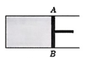

18．在如图甲所示的电路中，灯泡标有“6V 3W”，灯泡标有“6V 6W”，两灯泡的L﹣I图像如图乙所示。在a、b间接入电源，为保证两灯均不损坏，则允许接入的最大电源电压为______V，此时电压表的示数为______。

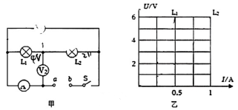

19．学校的科技兴趣小组活动中，九年级的奇思同学和高二年的妙想同学用如图甲所示电路做探究实验，电源电压不变，为定值电阻，*R*为滑动变阻器。图乙是妙想同学利用DIS数字实验系统模拟出滑动变阻器滑片从一端移至另一端的过程中，绘出的变阻器的电功率与其电阻的关系图像，则______，此过程中电路的最大总功率为______W。

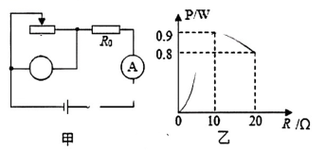

20．启航同学用电动机等物品制作升降机模型进行实验，电动机线圈的电阻*r*＝1Ω，电动机允许通过的最大电流为2.5A。如图所示，把这只电动机接在电压*U*＝6V不变的电源上，匀速提升重物时，2秒内对重物做的功为16J。则电动机提升重物时的消耗的电能是______J，线圈的电阻消耗的电能是______J。

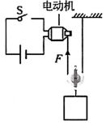

**三、作图题：本题共2小题，每小题2分，共4分。**

21．根据图中磁铁的极性，请标出A点处磁感线的方向以及小磁针的N极。

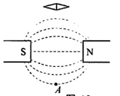

22．如图为带开关的三孔插座，请将图乙中的插座正确连入家庭电路。

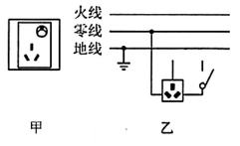

**四、简答题：本题共1小题，共4分。**

23．图中是一个额定电压为220V的带有塑料外壳及熔断保护器的电吹风的结构示意图，请回答如下问题：

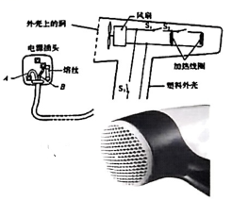

(1)如需在最短时间内将头发吹干，应闭合哪些开关?

(2)如果电吹风后部外壳上的洞被堵住，使用时很容易引发火灾，请应用所学的电学等知识解释?

**五、实验探究题：本题共5小题，共30分。**

24．如图甲所示，北方冬天大雪过后路面结冰，环卫工人会在公路上撒盐，使路面的冰及时熔化，确保了行人和车辆的出行安全。为了弄清其中缘由，小张做了一组关于冰熔化的实验。

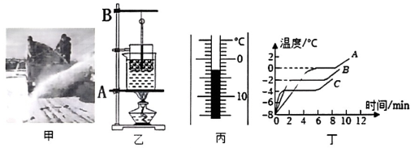

(1)实验中，如图乙安装器材过程中，应先调节______(选填“A”或“B”)的位置。

(2)图丙中温度计的示数为______℃。

(3)加热一段时间后，小张根据记录的实验数据在丁图中绘制了A图象，由此可知冰是______体，在第7min时，处于______态，冰在熔化过程中的特点是______。

(4)完成上述实验后，小张又取了适量淡盐水制成的碎冰，用相同的热源再次加热，得到丁图中B图象，再次取适量浓度更大一些的盐水制成的碎冰，用相同的热源加热，得到图丁中的图象C，由以上实验可知，加入盐后冰的熔点将会______。

25．为了探究“不同物质的吸热能力”，在两个相同的容器中分别装入两种液体A、B，并且用相同的装置加热，如图甲所示。

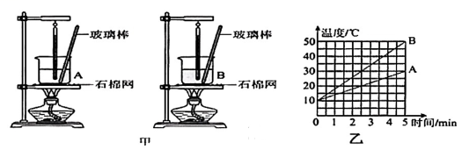

(1)实验中，应保证两烧杯中液体______相等，可以通过比较______来反映两种液体吸收热量的多少。

(2)用相同的酒精灯加热，使用玻璃棒搅拌，其目的是______；如果实验中，温度计损坏了，用体温计代替本实验的温度计(填“可以”或“不可以”)进行实验。

(3)通过实验得出液体A、液体B的实验数据描点得到图像如图乙所示，由此可以判断比热容较小的物质是液体______。如果A、B两种液体作为电动机冷却液使用，应选______液体冷却液效果更佳。

26．小宇同学参加了学校研究性学习小组，探究了“磁体的磁性强弱是否与温度有关”的课题。实验步骤如下：将一条形磁铁的一端固定在铁架台上，另一端吸有一些小铁钉，用酒精灯给磁铁加热，如图甲所示，经过一段时间后，当磁铁被烧红时，现象如图乙所示。

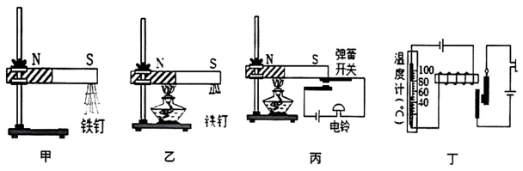

(1)小宇的实验可以得出结论：温度越高，磁体的磁性越______。

(2)根据这一结论，他设计了如图丙所示的温度报警器，工作原理为：当条形磁体温度逐渐升高时，钢质弹簧开关将______(选填“闭合”或“断开”)，实现报警。

(3)他进一步设计了如图丁所示的精确温度报警装置，通电螺线管右端为______极，当温度达到______℃时，工作电路接通，电铃响。

27．在“探究电流与电阻关系”的实验中，小明设计了如图甲所示的电路，电源电压恒为6V。确认电路连接无误后，分别更换5Ω、10Ω、15Ω、20Ω、25Ω几个不同的定值电阻*R*，同时移动滑动变阻器的滑片，记录相关数据并得到如图乙所示的图象。

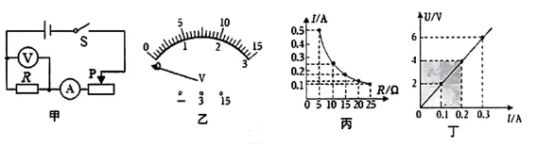

(1)连接电路时，开关处于______状态，应将滑片置于最______端。

(2)闭合开关前，发现电压表指针如图乙所示，出现该问题的原因可能是______，实验中用10Ω的定值电阻代替5Ω后，应调节滑片使电压表示数为______V，再记录数据。

(3)根据图丙得到的结论是：当导体两端电压一定时，______。

(4)小明顺利完成了实验，则所用滑动变阻器的最大阻值至少为______Ω。

(5)他们又用本次器材探究了电流与电压的关系，做出图象如图丁，图中阴影部分面积表示的物理量是______。

28．物理实验小组设计了如图甲所示电路图来测量小灯泡的电功率，提供的器材有：电压为3V的电源、标有“2.5V”的小灯泡、滑动变阻器、电流表、电压表、开关及导线若干。

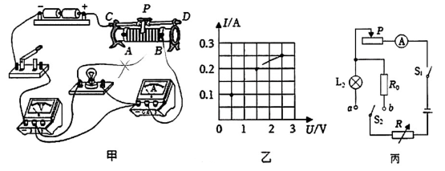

(1)连接电路时，小组成员发现实物图中有一根导线连接错误，请在图甲中将需要改动的导线上打“×”，并用笔画线代替导线画出正确的接法；

(2)正确修改实物图并连接电路，闭合开关，移动滑动变阻器滑片，发现两电表始终无示数，检查故障发生在小灯泡或滑动变阻器上，则故障可能是______；

(3)排除故障后闭合开关，从最左端开始移动滑片，记录多组数据，绘制成*I*﹣*U*图象，如图乙所示。根据图象信息，计算出小灯泡正常发光时的功率为______W。

(4)细心的小刚发现通过小灯泡的电流与它两端的电压不成正比，其原因是______。

(5)小明想测量另一只小灯泡(额定电流为，额定电压未知)正常发光时的电阻，设计了如图丙所示的实验电路。图中*R*为电阻箱，为阻值已知的定值电阻。

①将开关接a，移动滑动变阻器的滑片P至某一位置，调节电阻箱直至电流表示数为，此时电阻箱的示数为；

②将开关接b，保持______不变，调节______，记录此时电阻箱的示数为

③则的正常发光时的电阻*R*＝______。(用本小题所给的物理量表示)

**六、计算题：本题共3小题，共22分。**

29．如图27所示为餐馆中经常使用的便携式丁烷气炉，某同学用气炉烧水。已知锅内装有质量为2kg，初温为20℃的水，当水刚好烧开至100℃，共消耗了22.4g的液态丁烷。[水的比热容为，液态丁烷的热值为]。求：

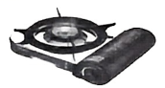

(1)以上过程中，水吸收的热量；

(2)液态丁烷完全燃烧所放出的热量；

(3)该同学烧水过程中的热效率。

30．如图所示，电源电压保持6V不变，。滑动变阻器标有“10Ω 2A”字样，求：

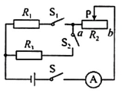

(1)当的滑片P在b端，只闭合S、时，电流表的示数：

(2)当的滑片P在a端，闭合S、、时，电流表示数为1.8A时的阻值：

(3)该电路的最小电功率。

31．智能家居为我们的生活提供了很多便利。小航家新购置了一台智能空气加湿器，如图所示，图乙中、为发热电阻，且，，S为旋转型开关，1、2、3、4为触点，通过旋转开关S可实现“关”、“低温挡”和“高温挡”之间的转换，其高温挡发热功率为2W。

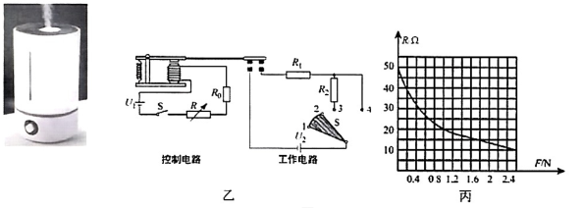

(1)高温挡模式时，加湿器工作电路中的电流是多少?

(2)低温挡模式时，加湿器工作电路中的电功率是多少?

(3)智能空气加湿器具有智能断电功能，当水量偏低时会自动切断电源，防止干烧。控制电路中，，R为压敏电阻，其阻值随压力的变化关系如图丙所示。当控制电路中的电流达到50mA时，衔铁才会吸合，工作电路接通。请通过计算说明，加湿器工作时至少需要加水多少千克?(*g*＝10N/kg)

鲤城区2023﹣2024学年上学期九年级期末教学质量跟踪监测物理学科参考答案

一、选择题：本题共14小题，每小题2分，共28分。

|  |  |  |  |  |  |  |  |  |  |  |  |  |  |  |
| --- | --- | --- | --- | --- | --- | --- | --- | --- | --- | --- | --- | --- | --- | --- |
| 题号 | 1 | 2 | 3 | 4 | 5 | 6 | 7 | 8 | 9 | 10 | 11 | 12 | 13 | 14 |
| 答案 | C | B | D | D | A | A | D | D | C | D | B | C | D | B |

二、填空题：本题共6小题，每空1分，共4分。

15．汽化 吸收 16．减小 丙 17．620 做功 18．8 6 19．10 3.6 20．24 8

三、作图题：本题共2小题，每小题2分，共4分。

21．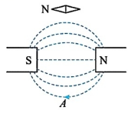 22．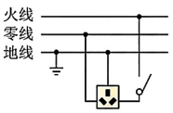

四、简答题：本题共1小题，共4分，答案合理即得分。

23．(1)应同时闭合开关，，；(2)电吹风后部外壳上的洞被堵住会使外部的空气无法被吸入电吹风内部，从而导致电吹风无法吹出气流，且内部电阻丝温度过高，引发火灾。

五、实验题：本题共5小题，每空1分，共30分。

24．(1)A (2)﹣3 (3)晶体 固液共存 吸热，温度保持不变 (4)降低或下降

25．(1)质量 加热时间的长短 (2)使液体受热均匀 不可以 (3)B A

26．(1)弱 (2)闭合 (3)N 80

27．(1)断开 右 (2)电压表指针未调零(或电压表未校零) 2.5 (3)通过导体的电流与导体的电阻成反比

(4)35 (5)电功率

28．(1)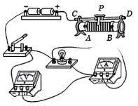

(2)滑动变阻器断路 (3)0.625 (4)小灯泡灯丝电阻随温度发生变化

(5)②滑片的位置 电阻箱直至电流表示数为 ③

六、计算题：本题共3小题，共22分。第29题6分，第30题8分，第31题8分。

29．(1)(2分)

(2)(2分)

(3)(2分)

30．(1)当滑片位于b端，且只闭合S、时，与串联，

(2分)

(2)当滑片位于a端，且只闭合S、、时，与并联，

，，(2分)

(1分)

(3)当滑片位于b端，且只闭合S、时，与串联，电路总电阻最大，总功率最小(1分)

(2分)

31．(1)当旋转开关位于3、4位置时，加湿器工作电路处于高温档，

(2分)

(2) (2分)

低温档功率为：(1分)

(3)当控制电路中电流*I*＝50mA时，(1分)

(1分)

由图丙可得，当*R*＝20Ω时，压力*F*＝1N，

(1分)